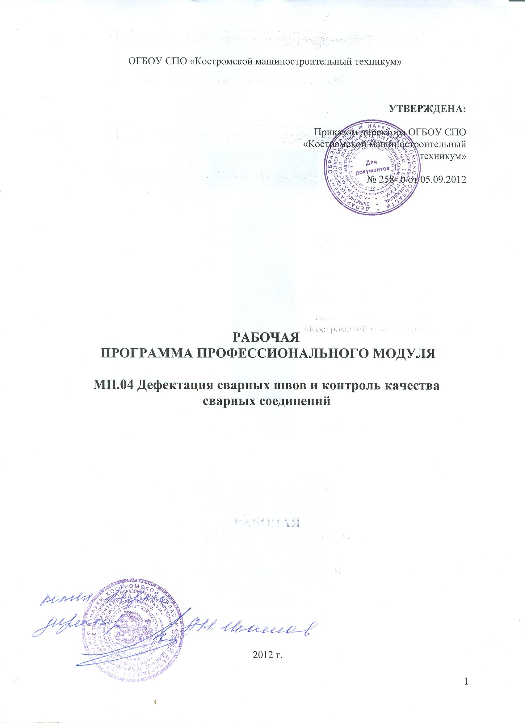

Программа профессионального модуля разработана на основе Федерального государственного образовательного стандарта по профессии
150709.02 Сварщик (электросварочные и газосварочные работы).

Организация-разработчик: ОГБОУ СПО «Костромской машиностроительный техникум»

Разработчики:

Костерин Александр Евгеньевич – преподаватель специальных дисциплин, первая квалификационная категория.

СОДЕРЖАНИЕ

1. ПАСПОРТ рабочей ПРОГРАММЫ ПРОФЕССИОНАЛЬНОГО МОДУЛЯ | стр.  4
2. результаты освоения ПРОФЕССИОНАЛЬНОГО МОДУЛЯ | 6
3. СТРУКТУРА и содержание профессионального модуля | 7
4. условия реализации программы ПРОФЕССИОНАЛЬНОГО МОДУЛЯ | 10
5. Контроль и оценка результатов освоения профессионального модуля (вида профессиональной деятельности) | 13

1. паспорт рабочей ПРОГРАММЫ
ПРОФЕССИОНАЛЬНОГО МОДУЛЯ
ПМ.04 Дефектация сварных швов и контроль качества сварных соединений

1.1. Область применения программы
Программа профессионального модуля – является частью основной профессиональной образовательной программы в соответствии с ФГОС по профессии НПО 150709.02 Сварщик (электросварочные и газосварочные работы) в части освоения основного вида профессиональной деятельности (ВПД): Дефектация сварных швов и контроль качества сварных соединений и соответствующих профессиональных компетенций (ПК):
ПК 4.1. Выполнять зачистку швов после сварки.
ПК 4.2. Определять причины дефектов сварочных швов и соединений.
ПК 4.3. Предупреждать и устранять различные виды дефектов в сварных швах.
ПК 4.4. Выполнять горячую правку сложных конструкций.

Программа профессионального модуля может быть использована в профессиональной переподготовке и профессиональной подготовке работников в области машиностроения и металлообработки по профессиям:
19756 Электрогазосварщик;
19906 Электросварщик ручной сварки;
19905 Электросварщик на автоматических и полуавтоматических машинах.
Уровень образования обучающихся: основное общее, среднее (полное) общее, профессиональное образование. Опыт работы не требуется.

1.2. Цели и задачи модуля – требования к результатам освоения модуля:
С целью овладения указанным видом профессиональной деятельности и соответствующими профессиональными компетенциями обучающийся в ходе освоения профессионального модуля должен:
иметь практический опыт:
выполнения зачистки швов после сварки;
определения причин дефектов сварочных швов и соединений;
предупреждения и устранения различных видов дефектов в сварных швах;
выполнения горячей правки сложных конструкций;

уметь:
зачищать швы после сварки;
проверять качество сварных соединений по внешнему виду и излому;
выявлять дефекты сварных швов и устранять их;
применять способы уменьшения и предупреждения деформаций при сварке;
выполнять горячую правку сварных конструкций;
знать:
требования к сварному шву;
виды дефектов в сварных швах и методы их предупреждения и устранения;
строение сварного шва, способы их испытания и виды контроля;
причины возникновения внутренних напряжений и деформаций в свариваемых изделиях и меры их предупреждения.

1.3. Рекомендуемое количество часов на освоение программы профессионального модуля:
всего –66 часов, в том числе:
максимальной учебной нагрузки обучающегося –24 часа, включая:
обязательной аудиторной учебной нагрузки обучающегося –10 часов;
самостоятельной работы обучающегося – 14 часов.
учебной практики – 26 часов
производственной практики – 16 часов

2. результаты освоения ПРОФЕССИОНАЛЬНОГО МОДУЛЯ

Результатом освоения программы профессионального модуля является овладение обучающимися видом профессиональной деятельности Дефектация сварных швов и контроль качества сварных соединений, в том числе профессиональными (ПК) и общими (ОК) компетенциями:

Код | Наименование результата обучения
ПК 4.1 | Выполнять зачистку швов после сварки.
ПК 4.2 | Определять причины дефектов сварочных швов и соединений.
ПК 4.3 | Предупреждать и устранять различные виды дефектов в сварных швах.
ПК 4.4 | Выполнять горячую правку сложных конструкций.
ОК 2 | Организовывать собственную деятельность, исходя из цели и способов ее достижения, определенных руководителем.
ОК 3 | Анализировать рабочую ситуацию, осуществлять текущий и итоговый контроль, оценку и коррекцию собственной деятельности, нести ответственность за результаты своей работы.
ОК 4 | Осуществлять поиск информации, необходимой для эффективного выполнения профессиональных задач.
ОК 7 | Исполнять воинскую обязанность, в том числе с применением полученных профессиональных знаний (для юношей).

3. СТРУКТУРА и содержание профессионального модуля

3.1. Тематический план профессионального модуля

Коды профессиональных компетенций | Наименования разделов профессионального модуля* | Всего часов | Объем времени, отведенный на освоение междисциплинарного курса (курсов) |  |  | Практика
Коды профессиональных компетенций | Наименования разделов профессионального модуля* | Всего часов | Обязательная аудиторная учебная нагрузка обучающегося |  | Самостоятельная работа обучающегося,  часов | Учебная,  часов | Производственная,  часов
Коды профессиональных компетенций | Наименования разделов профессионального модуля* | Всего часов | Всего,  часов | в т.ч. лабораторные работы и практические занятия,  часов | Самостоятельная работа обучающегося,  часов | Учебная,  часов | Производственная,  часов
1 | 2 | 3 | 4 | 5 | 6 | 7 | 8
ПК 4.1  ПК 4.2  ПК 4.3  ПК 4.4 | ПМ. 04  Дефекты сварных швов и контроль качества сварных соединений. | 50 | 10 |  | 14 | 26
 | Производственная практика | 16 |  |  |  |  | 16
 |  | 66 | 10 |  | 14 | 26 | 16

3.2. Содержание обучения по профессиональному модулю (ПМ)

Наименование разделов профессионального модуля (ПМ), междисциплинарных курсов (МДК) и тем | Содержание учебного материала, лабораторные работы и практические занятия, самостоятельная работа обучающихся, курсовая работа (проект) (если предусмотрены) |  | Объем часов | Уровень освоения
1 | 2 |  | 3 | 4
ПМ. 04  Дефекты сварных швов и контроль качества сварных соединений. |  |  | 10
МДК. 04. 01  Дефекты и способы испытания сварных швов. |  |  | 10
Тема 4.1.1.  Дефекты сварных соединений и их исправление. | Содержание учебного материала |  | 2 | 2
Тема 4.1.1.  Дефекты сварных соединений и их исправление. | 1. | Классификация дефектов сварных швов. Основные внешние и внутренние дефекты сварных швов: непровары, наплывы, подрезы, прожоги, незаплавленные кратеры, газовые поры, шлаковые включения, трещины. Причины образования дефектов и меры их предупреждения. | 2 | 2
Тема 4.1.1.  Дефекты сварных соединений и их исправление. | 2. | Влияние дефектов на работоспособность сварных конструкций. Способы устранения дефектов. | 2 | 2
Тема 4.1.1.  Дефекты сварных соединений и их исправление. | Практические занятия |  | 2 | 3
Тема 4.1.1.  Дефекты сварных соединений и их исправление. | 1. | Выявление наружных дефектов сварных швов на образцах. | 2 | 3
Тема 4.1.2.  Контроль внешним осмотром  и измерением. | Содержание учебного материала |  | 2 | 2
Тема 4.1.2.  Контроль внешним осмотром  и измерением. | 1. | Основные виды визуального контроля.  Контроль качества основных и сварочных материалов: электродов, проволоки, защитного газа. Контроль качества металла заготовок, правильности скоса кромок и тщательности их очистки под сварку. Контроль качества сборки под сварку: относительного положения деталей, правильного наложения прихваток. | 2 | 2
Тема 4.1.2.  Контроль внешним осмотром  и измерением. | 2. | Контроль технологического процесса сварки: наблюдение за состоянием сварочной аппаратуры, инструмента, приспособлений. Контроль режима сварки, последовательности наложения швов. Контроль внешнего вида и размеров шва с помощью шаблонов и универсальных мерительных инструментов. Выявление наружных дефектов в швах. Требования к организации рабочего места и безопасности труда при визуальном контроле качества сварки. | 2 | 2
Тема 4.1.3.  Деформации и напряжения  при сварке. | Содержание учебного материала |  | 4 | 2
Тема 4.1.3.  Деформации и напряжения  при сварке. | 1. | Основные понятия: сила, напряжение, деформация и связь между ними. Силы внешние и внутренние. Виды напряжений и деформаций при сварке, причины и механизм их возникновения. | 4 | 2
Тема 4.1.3.  Деформации и напряжения  при сварке. | 2. | Деформации и напряжения при сварке различных типов соединений. Виды деформаций в плоскости и вне плоскости сварных соединений. Влияние остаточных напряжений и деформаций на работоспособность сварных конструкций. | 4 | 2
Тема 4.1.3.  Деформации и напряжения  при сварке. | 3. | Методы уменьшения внутренних напряжений. Конструктивные и технологические способы предотвращения и уменьшения деформаций. Способы исправления деформированных сварных конструкций. | 4 | 2
Тема 4.1.3.  Деформации и напряжения  при сварке. | Практические занятия |  | 2 | 3
Тема 4.1.3.  Деформации и напряжения  при сварке. | 1. | Практическое изучение поперечных и продольных линейных деформаций и угловых деформаций при сварке. | 2 | 3
Дифференцированный  зачёт |  |  | 2 | 3
Самостоятельная работа при изучении раздела 1 ПМ. 04  Систематическая проработка конспектов занятий, учебной и специальной технической литературы (по вопросам к параграфам, главам учебных пособий, составленным преподавателем).  Подготовка к лабораторным и практическим работам с использованием методических рекомендаций преподавателя, оформление лабораторно-практических работ, отчетов и подготовка их к защите. |  |  | 6 | 3
Примерная тематика домашних заданий:  1. Систематизация данных о причинах образования дефектов сварных швов и выбор способов их устранения.  2. Составление плана мероприятий по предотвращению дефектов в сварных швах.  3. Представить классификацию способов контроля, по видам дефектов выявляемых в сварных швах.  4. Систематизация данных о возможностях использования неразрушающих методов контроля.  5. Составление технологической карты контроля сварного узла. |  |  | 6 | 3
Учебная практика  Виды работ:  - Контроль качества сварных соединений выполненных ручной дуговой сваркой.  - Применение способов борьбы с деформацией при сварке.  - Контроль качества сварных соединений выполненных полуавтоматической дуговой сваркой в углекислом газе. |  |  | 26 | 2
Производственная практика |  |  | 16 | 3
Всего |  |  | 66

4. условия реализации программы ПРОФЕССИОНАЛЬНОГО МОДУЛЯ

4.1. Требования к минимальному материально-техническому обеспечению
Реализация программы модуля предполагает наличие учебного кабинета теоретических основ сварки и резки металлов; сварочных мастерских.

Оборудование учебного кабинета и рабочих мест кабинета теоретических основ сварки и резки металлов:
1. Универсальное рабочее место для преподавателя;
2. Столы для учащихся (комплект);
3. Доска классная двухсекционная;
4. Шкаф для макетов, приспособлений, деталей;
5. Устройство для демонстрации плакатов;
6. Макеты сварочного оборудования, приспособлений, устройств;
7. Комплект деталей, инструментов, приспособлений;
8. Комплект бланков технологической документации;
9. Комплект учебно-методической документации;
10. Наглядные пособия (планшеты и плакаты по дефектам сварных швов и контролю качества сварных соединений).
Технические средства обучения:
1. Телевизор;
2. Проектор;
3. Видеомагнитофон.

Оборудование мастерских и рабочих мест мастерских:

1. Сварочной (ручной дуговой сварки покрытыми электродами, полуавтоматической дуговой сварки в углекислом газе):
- рабочее место мастера производственно обучения;
- рабочие места студентов (сварочные кабины) – 10 шт.;
- сварочное оборудование: инверторный источник «Мастер – 250»,
сварочный выпрямитель Туларг 303,
шланговый полуавтомат «Мастер – 250»;
- станки: настольный сверлильный ;
- ручной механизированный инструмент:
шлифовальная машина электрическая,
сверлильная машина электрическая;
- приспособления для сборки и сварки;
- набор мерительных инструментов;
- заготовки для выполнения сварочных работ.

2. Сварочной (газовой сварки ):

- рабочее место мастера производственно обучения;
- рабочие места студентов (газораздаточные посты) – 10 шт.;
- сварочное оборудование:
- горелки малютка,
- баллоны стальные для сжатых газов(газовая рампа),
- станки: заточной, сверлильный;
- заготовительное оборудование слесарно-сборочного производства:
трубогиб, вальцы роликовые, механические ножницы;
- приспособления для сборки и сварки;
- набор мерительных инструментов;
- заготовки для выполнения сварочных работ.

Реализация программы модуля предполагает обязательную производственную практику, которую рекомендуется проводить рассредоточено, чередуясь с теоретическими знаниями в рамках профессионального модуля.

4.2. Информационное обеспечение обучения
Основные источники:
1. Виноградов В.С. Электрическая дуговая сварка: учебник для нач. проф. образования / В.С. Виноградов. – 2-е изд., стер. – М.: Издательский центр «Академия», 2008. – 320 с.
2. Лупачёв В.Г. Ручная дуговая сварка: учебник / В.Г. Лупачёв.- 2-е изд. – Минск: Выш. шк., 2007. - 416 с.
3. Маслов В.И. Сварочные работы: Учеб. для нач. проф. образования.– М.: ИРПО; Изд. центр «Академия», 1999. – 240 с.
4. Овчинников В.В. Дефекты сварных соединений: учеб.пособие / В.В. Овчинников. – М.: Издательский центр «Академия», 2008. – 64 с.

Дополнительные источники:
1. Казаков Ю.В. Сварка и резка материалов: Учеб. пособие / М.Д. Баннов, Ю.В. Казаков, М.Г. Козулин и др.; Под ред. Ю.В. Казакова. – М.: Издательский центр «Академия», 2001.- 400 с.
2. Пакет учебных элементов по профессии «Электросварщик ручной дуговой сварки». [В 4-х ч.]. Под общ. ред. С.А. Кайновой – М.: Изд. дом «Новый учебник», 2004. – (Серия «Библиотека Федеральной программы развития образования» /Федер. агентство по образованию).
3. Пакет учебных элементов по профессии «Газосварщик». [Отрасль «Машиностроение». В 4-х ч.]. Под общ. ред. С.А. Кайновой – М.: Изд. дом «Новый учебник», 2004. – (Серия «Библиотека Федеральной программы развития образования» /Федер. агентство по образованию).

Интернет – ресурсы:
- http://www.shtorm-its.ru/rus/info/otheruse/w23.php Шторм = Дефекты и контроль качества сварных соединений.
- http://www.mosexp.ru/uzk.html Ультразвуковой контроль сварных соединений.
- http://www.svarkainfo.ru/rus/lib/quolity/defect Дефекты сварных соединений. Классификация. Причины образования.
- http://svarka-prom.ru/?p=434 Методы контроль качества сварных швов.
- http://svarka.vestsnab.ru/articles/10542.html ООО Промсварка - Красноярск - … качества сварных соединений.

4.3. Общие требования к организации образовательного процесса
Обязательным условием допуска к учебной и производственной практике (по профилю профессии) в рамках профессионального модуля «Дефектация сварных швов и контроль качества сварных соединений» является освоение учебной и производственной практики для получения первичных профессиональных навыков в рамках профессионального модуля "Сварка и резка деталей из различных сталей, цветных металлов и их сплавов, чугунов во всех пространственных положениях".
Изучение профессионального модуля идет параллельно с общепрофессиональными дисциплинами «Основы инженерной графики», «Основы материаловедения», «Допуски и технические измерения».

4.4. Кадровое обеспечение образовательного процесса
Реализация основной профессиональной образовательной программы по профессии начального профессионального образования должна обеспечиваться педагогическими кадрами, имеющими среднее профессиональное или высшее профессиональное образование, соответствующее профилю преподаваемого модуля.
Мастера производственного обучения должны иметь на 1–2 разряда по профессии рабочего выше, чем предусмотрено образовательным стандартом для выпускников.
Опыт деятельности в организациях соответствующей профессиональной сферы является обязательным для преподавателей, отвечающих за освоение обучающимся профессионального цикла, эти преподаватели и мастера производственного обучения должны проходить стажировку в профильных организациях не реже одного раза в 3 года.

5. Контроль и оценка результатов освоения профессионального модуля (вида профессиональной деятельности)

Результаты  (освоенные профессиональные компетенции) | Основные показатели оценки результата | Формы и методы контроля и оценки
ПК 4.1 Выполнять зачистку швов после сварки. | - рациональный выбор способа зачистки сварных швов;  - рациональный выбор инструментов и приспособлений  для зачистки швов.  - качество выполнения зачистки швов после сварки. | Оценка выполнения  практических работ.  Зачет по производственной практике и дифференцированный зачет по учебной практике  Квалификационный экзамен.
ПК 4.2 Определять причины дефектов сварных швов и соединений. | - точность определения причин образования дефектов в сварных швах и соединениях;  - рациональная разработка мероприятий по предупреждению появления дефектов;  - отсутствие дефектов в сварных швах в дальнейшем.
ПК 4.3 Предупреждать и устранять различные виды дефектов в сварных швах. | - рациональный выбор способа устранения дефектов;  - качество устранения дефектов в сварных швах;  - рациональный выбор режима сварки, предотвращающий появление дефектов;  - рациональная разработка мероприятий по предупреждению появления дефектов.
ПК 4.4 Выполнять горячую правку сложных конструкций. | - качество выполнения горячей правки сложных сварных конструкций,  - рациональный выбор метода нагрева сварных конструкций;  - отсутствие деформаций после правки.

Формы и методы контроля и оценки результатов обучения должны позволять проверять у обучающихся не только сформированность профессиональных компетенций, но и развитие общих компетенций и обеспечивающих их умений.

Результаты  (освоенные общие компетенции) | Основные показатели оценки результата | Формы и методы контроля и оценки
ОК 2 Организовывать собственную деятельность, исходя из цели и способов её достижения, определённых руководителем. | - выбор и применение методов и способов решения профессиональных задач в области выявления дефектов в сварных швах и соединениях, а также выбора способа их устранения;  - оценка эффективности и качества выполнения. | Мониторинг и рейтинг выполнения работ на учебной и производственной практике.
ОК 3 Анализировать рабочую ситуацию, осуществлять текущий и итоговый контроль, оценку и коррекцию собственной деятельности, нести ответственность за результаты своей работы. | - анализ решения стандартных и не стандартных профессиональных задач в области контроля качества швов, в том числе выявления причин образования дефектов и разработка мероприятий по их дальнейшему предотвращению;  - контроль и корректировка собственной деятельности. | Экспертное  наблюдение и оценка деятельности обучающегося. Деловые игры -  моделирование социальных и профессиональных ситуаций; Мониторинг развития личностно-профессиональных качеств обучающегося.
ОК 4 Осуществлять поиск информации, необходимой для эффективного выполнения профессиональных задач. | - эффективный поиск необходимой информации;  - умение использовать различные источники, включая электронные. | Подготовка рефератов, докладов, использование электронных источников.
ОК 7 Исполнять воинскую обязанность, в том числе с применением полученных профессиональных знаний (для юношей). | - ориентация на прохождение воинской службы с учетом профессиональных знаний;  - соблюдение техники безопасности. | Тестирование поТБ  Своевременность постановки на воинский учет.  Проведение воинских сборов.

*

